Açıklama

Supervision (Detection Inference) kütüphanesi, güncelleme almış olup kullanımında bazı değişikliğe gitmiş ve düzeltilmesi gereken eksikliklerle gelmiştir. Dolayısıyla repo’ya koyduğum ilk sürüm 1 gün çalışamaz hale gelmiştir.

Herhangi bir dökümanı bulunmayan bu kütüphaneyi öncelikle bilgisayarıma indirip yapılan değişiklikleri backend dosyaları üzerinde analiz ettim. Hem kütüphane backend dosyaları üzerinde hem de proje içerisinde modüllerin kullanıldığı kodlar üzerinde gerekli değişiklikleri yaptım ve başarılı sonuç aldım. Daha sonrasında bu değişiklikleri colab üzerinde uygulanabilecek forma getirip .ipynb dosyası üzerinde uygulayıp test ettim. Ve bu sorunu başarılı bir şekilde çözdüm. Bu bağlamda;

1. Modüller çağrılırken bulunamadı hataları veriyordu. Bazı modüllerin birleştiğini, bazı modüllerin ayrıldığını ve bazı modüllerin adreslerinin değiştirildiğini fark ettim ve yeni adreslerini from-import formunda tekrar düzenledim.
2. Bazı modüllerin ismi değişitrilmişti. Modüllerin içeriklerini inceleyerek ve neler yaptığını analiz ederek yenilenen isimlerini buldum. (Ex. LineCounter 🡪LineZone )
3. Modüllerin parametre isterlerinde değişikliğe gittiğini analiz ettim ve kodu ona göre uyarladım.
4. Modüllerin parametre isimlerinde değişikliğe gittiğini analiz ettim ve gerekli uyarlamayı yaptım.
5. Bazı modüllerin geliştirici tarafından unutulup __init__ dosyası üzerinde çağrılmadığını, bu yüzden bulunamadığını fark ettim. Ve gerekli satırları kütüphanenin __init__.py dosyası içine yazdırdım.
6. 5. Madde için; Dosya işlemleri methodları ile dosyaya gerekli satırları yazdırdım.
7. 5. Madde için; Colab çalışma sistemi gereği çağırdığınız kütüphaneyi daha sonra üzerinde dosya işlem yaptığınız yeni halini derlemez. Değişikliği görebilmesi için tekrar okutulmaya zorlamak gerekir. İmportlib.reload() ile bu sorunu da çözdüm.

Sonuç, Tekrar çalışabilir bir forma getirilmiştir.

Yapılan değişiklikler görseller ile eklenmiş olup, eski ve yeni halleri başlarında temsili harfler ile eşleştirilmiştir. Değişiklik olan satırlar, yeni halleri üzerinde kırmızı çizgi ve noktalarla gösterilmiştir.

1. Eski

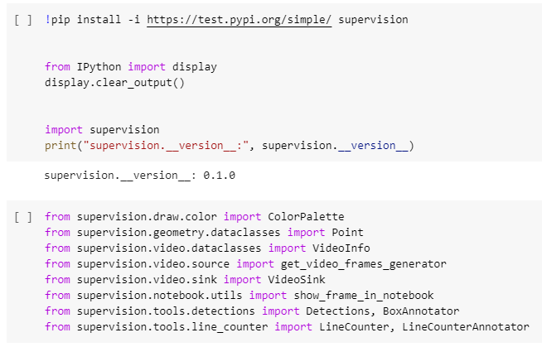

1. Yeni

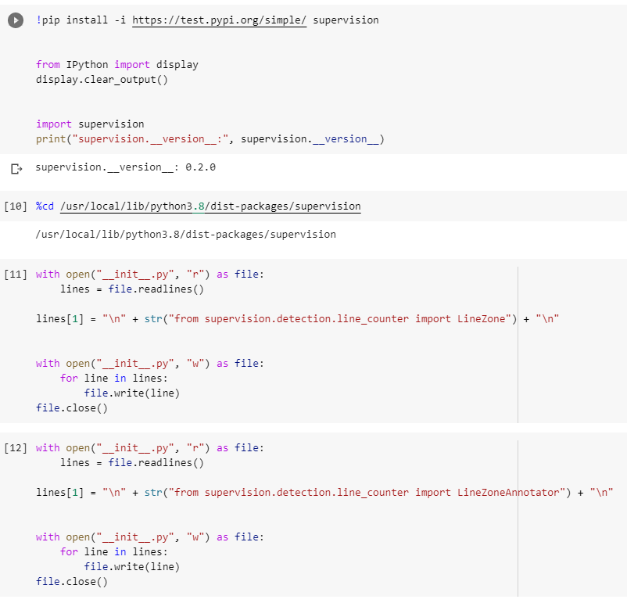



1. Yeni (devamı)

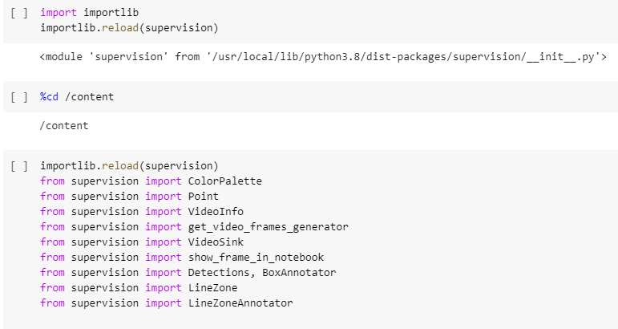



1. Eski

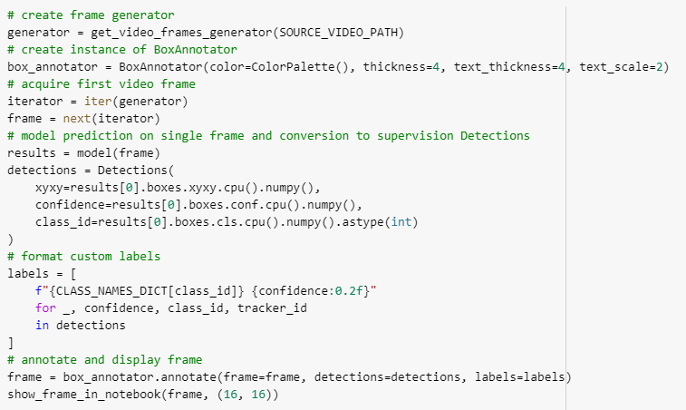

1. Yeni

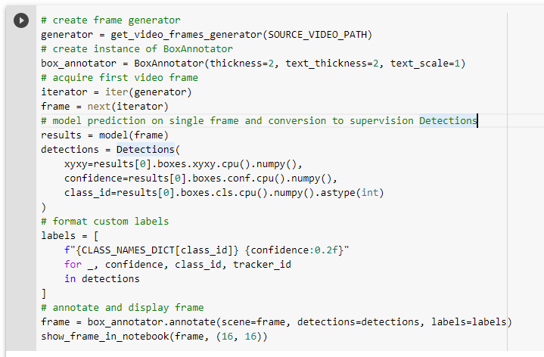



1. Eski

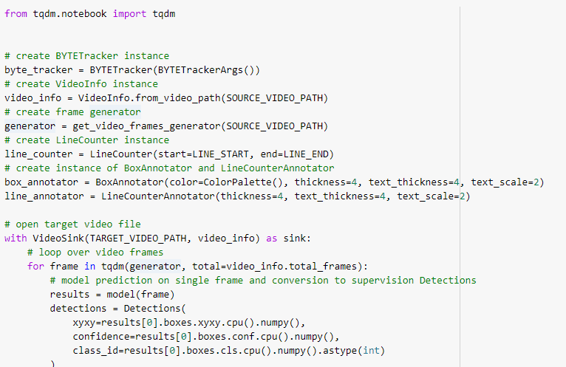

1. Yeni

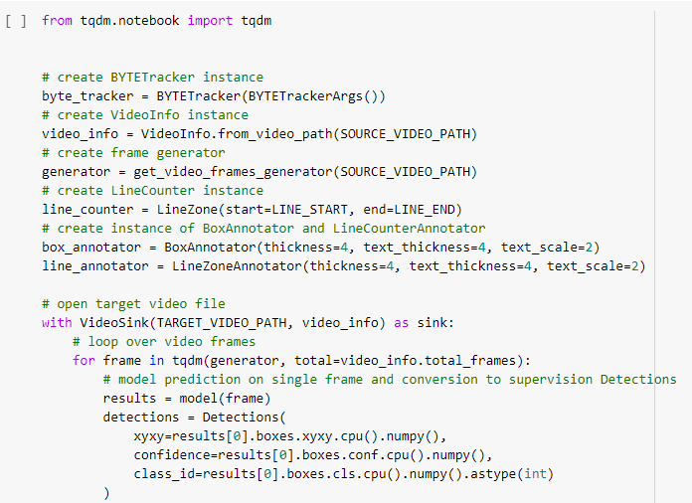



------------------------------------------------------------------------------------------------------------------

1. Eski

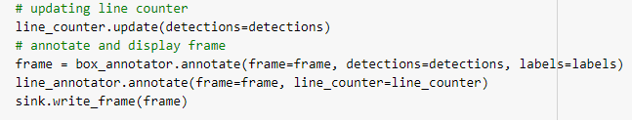

1. Yeni

